01—企业风控建模流程
31TH Aug,2020

风险控制(Risk Control)，简称风控，是互联网金融的核心，也是现阶段人工智能的主要应用场景之一。

信贷与风险控制

信贷业务与互联网金融风控体系
信贷业务又称信贷资产或贷款业务，是商业银行及互联网金融公司最终的资产业务和主要盈利手段，通过放款收回本金，获得利息，赢得利润。对于有贷款需求的用户，贷款平台首先要对其未来的还款表现进行预测，然后将资金借贷给有大概率还款的用户。
互联网金融是在互联网场景下对传统信贷业务的继承和拓展。互联网金融的风控体系主要由三大部分组成：
- 数据信息：包括用户基本信息、用户行为信息、用户授权信息、外部接入信息；
- 策略体系：包括反欺诈规则、准入规则、运营商规则、风险名单、网贷规则；
- 人工智能：欺诈模型、准入模型、授信模型、风险定价、额度管理、流失预警、失联修复。
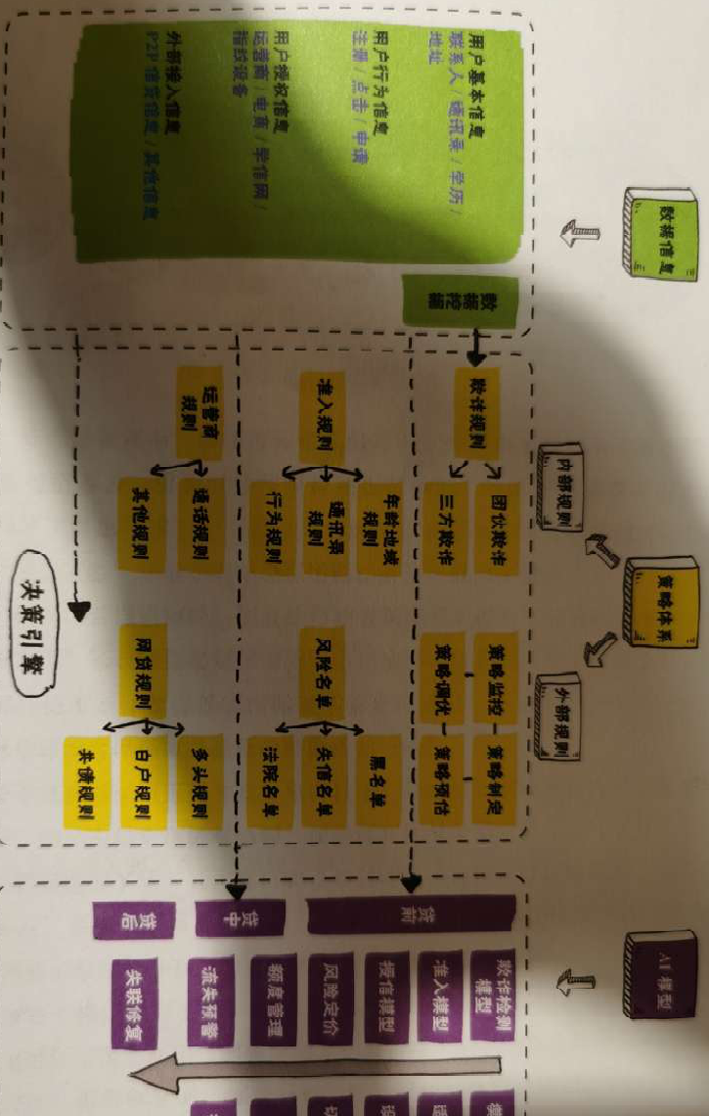

信贷风险与控制
在信贷领域有两类风险：信用风险和欺诈风险。
信用风险：指借款人的还款能力和还款意愿在贷款后出现问题的风险。通常是不可抗力因素使用户的经济能力和思想状态发生改变导致的。因此，在现代的信贷风险决策管理中，一般会将还款能力和还款意愿在贷款前进行评估。
欺诈风险：指因借款人的贷款目的不正当引发的风险。这类风险下借款人在贷款初始便没有还款计划。多见于组织架构完备的中介平台。
风险的管控主要通过信贷领域的两大系统来完成：一类是信用评分系统，另一类是欺诈检测系统。在信贷场景中，一般贷前就会对用户的还款意愿和能力进行评估，通过对过往的还款历史，结合还款意愿量化方法对其还款意愿进行评估；以及根据其所在区域、当前收入、职业、多头等情况评估其还款能力，解决信用风险的问题。根据信用风险的评估，制定针对性的风险定价，解决贷前的信用风险问题。
根据信用评估结果，进行反欺诈风险评估（实际上主要通过社交数据），若属于团伙欺诈或三方欺诈，则直接拒绝，降低风险。

工业建模流程
工业建模比较普遍的流程如下描述所示：

将业务抽象为分类或回归问题
在风控场景中遇到的问题通常都会转化为二分类问题，且通常将响应变量称为”负样本”。比如：
- 信用评分模型期望用于预测一个用户是否会逾期，如逾期则该用户为负样本
- 营销模型期望用于预测一个用户被营销后是否来贷款，如果贷款则该用户为负样本
- 失联模型期望用于预测一个用户是否会失联，如失联则该用户为负样本

定义标签
在训练一个监督模型前，一定要得到样本集中每一个样本的标签。但是标签本身并不容易定义。在信贷评分模型中，通常只知道每个人的当前逾期情况，仅代表当前观察期内用户尚未还钱，事实上并没有真是的负样本标签。因此通常会选取一个截断点，当逾期超过某个阈值，就认定该样本是一个负样本，未来也不会还钱。
在定义标签时，有一个小技巧。通常负样本的定义较为简单，只需要逾期大于15天即被视为负样本。但是逾期小于15天的就不是负样本了，只会讲按时还款和逾期较少的那一部分人标记为0。比如，将逾期超过15天的标记为负样本，将逾期少于5天的和没有逾期的作为正样本，至于逾期在5~15天的将从样本中剔除掉。
这是因为14天和15天在样本上表现非常接近，直接截断显然不合理。从分布的角度来讲，二分类问题假设样本服从二项分布。这里的负样本和正样本实际上界限很模糊，去掉中间一些“灰样本”，会使得样本分布更趋向于二项分布，对模型学习更加有利。
通常建模过程中将样本集划分成训练集(train)和测试集(test)。训练集用于模型学习，测试集用于检验模型是否拟合得当。“灰样本”通常放入测试集中，用于确保模型在训练后对该样本有区分能力。

样本选取
建模过程的样本选取通常需要满足以下原则：
- 代表性
样本必须能够充分代表总体。如此从样本中提炼的数理关系才能有效预测未来真实场景的数理关系。如消费金融场景客群可能和小额现金贷款金融场景下的客群有所差异，因此不能直接使用不同客群作为样本建模。
- 充分性
样本集的数量必须满足一定要求。当样本量较小时，无法满足统计的显著性（statistical signifacance）要求。评分卡建模通常要求正负样本的数量都不少于1500个。随着样本量的增加，模型的效果会显著提升。而对于神经网络等多参数模型，通常要求样本量通常需要50万以上，否则很难保证模型的稳定性。
- 时效性
在满足样本量充足的情况下，通常要求样本的观察期与实际应用时间节点越接近越好。如银行等客群稳定的场景，观察期可长达一年半至两年。然而在许多平台，很难保证样本都处在稳定的较近期的时间点上。此时可以通过迁移学习（transfer learning）等方法对样本进行挑选或对变量进行映射，使得早期样本与近期样本有相似的数据分布。
- 排除性
虽然建模样本需要具有代表整体的能力，但某些法律规定不满足特定场景贷款需求的用户不应作为样本，如对行为评分卡用户、无还款表现或欺诈用户均不放入当前样本集。
虽然评分卡建模通常要求正负样本的数量都不少于1500个，但样本量也并非越大越好。当总样本量超过50000个时，许多模型的效果不再随着样本量的增加而有显著提升，而且数据处理和模型训练过程通常都较为耗时。如果样本量过大，会为训练过程增加不必要的负担，因而样本量较大时，需要对样本做欠采样(subsampling)处理。
由于负样本通常较少，因此通常只针对正样本进行欠采样。常见的欠采样方法有：
- 随机欠采用
直接将正样本欠采样到预期比例
- 分层抽样
保证抽样后，开发样本、验证样本与时间外样本中的正负样本比例相同
- 等比例抽样
将正样本欠采样至负样本比例相等，即正负样本比例为1：1。
需要注意的是，采用后需要为正样本添加权重。如正样本采样为原来的1/4，则采用后的正样本增加权重为4，负样本保持权重为1。因为在后续计算模型校验指标及预期坏账时，需要将权重带入计算逻辑，才可以还原真实情况下的指标计算值，否则预期结果与实际部署后的结果就会有显著偏差。而当负样本较少的时候，需要进行代价敏感加权或过采样（oversampling）处理。实际应用中需要经过严格的数据清洗来保证效果稳定。
在金融领域有一个概念叫时间窗口，一个用户的时间窗口分为观察期和表现期。
- 观察期
是指用户申请信贷产品前的时间段。在该时间段内进行特征的生成。
- 表现期
是定义好坏标签的时间窗口，如果在该时间窗口内触发坏定义，就是坏样本，反之就是好样本。

特征工程与模型调优
用来解释现象发生的单一特性或者一组特性被量化之后，就被统一称为特征（或变量）。特征工程是指对特征进行处理与相互组合交叉的过程。
模型中的变量通常由两类，分别是连续性变量（continuous variable）与离散型变量（discrete variable）。
连续型变量是指该变量为观察数据所得的实际数值，并没有经过群组处理。例如，客户的出生日期为1973年10月24日，以2009年12月31日为计算时点，则该客户的年龄为36岁。
离散型变量是指质性变量或类别型变量。例如，将客户接受教育程度分为“大学”、“博士”等。或者将变量实际数值进行分组处理。

上线和监控
在实际场景中，一个模型做好了之后，最终要被部署到线上。通常这部分主要进行的是变量的核对工作。其核心在于通过统计手段构造模型报告，继而对模型的效果进行评估，并在上线后按照月度监控相应指标。

总结

在风控业务中，只有欺诈检测不是二分类问题。因为欺诈的方法多变，从数据角度来看，应该隶属于多任务。

